**Objetivo**

Implementación de un dispositivo de adquisición de datos en Excel mediante la programación de una tarjeta arduino y uso de sensor luz, temperatura, acelerómetro y campo magnético.

**Adquisición de datos.**

1. **Antecedentes**

Uno de los retos de los últimos años en tecnología ha sido la integración de diferentes tipos de redes, tanto cableadas como inalámbricas, que permitan la interacción de dispositivos de control y monitoreo. Por tanto, la implementación de un sistema de adquisición de datos haciendo uso de PLX DAQ resulta oportuna y favorable para su uso en un ambiente de laboratorio.

1. **Introducción**

La adquisición de datos o adquisición de señales consiste en la toma de muestras del mundo real (sistema analógico) para generar datos que puedan ser manipulados por un ordenador u otros dispositivos electrónicos (sistema digital). Consiste en tomar un conjunto de señales físicas, convertirlas en tensiones eléctricas y [digitalizarlas](https://es.wikipedia.org/wiki/Digitalizar) de manera que se puedan ser procesadas por una computadora o [PAC](https://es.wikipedia.org/wiki/Controlador_de_automatizaci%C3%B3n_programable). Se requiere una etapa de acondicionamiento, que adecua la señal a niveles compatibles con el elemento que hace la transformación a señal digital. El elemento que hace dicha transformación es el [módulo de digitalización](https://es.wikipedia.org/w/index.php?title=M%C3%B3dulo_de_digitalizaci%C3%B3n&action=edit&redlink=1) o [tarjeta de adquisición de datos](https://es.wikipedia.org/w/index.php?title=Tarjeta_de_adquisici%C3%B3n_de_datos&action=edit&redlink=1) ([DAQ](https://es.wikipedia.org/wiki/DAQ)).

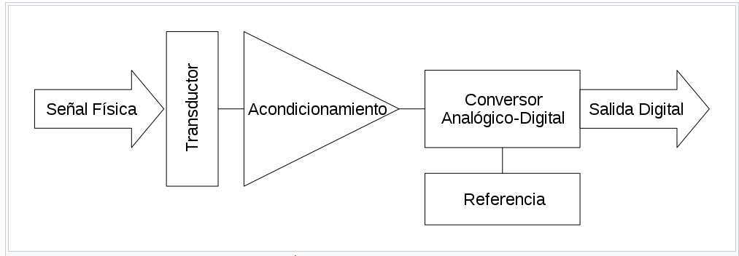

Diagrama de Adquisición de datos.

1. **Sensores**

Un sensor es un transductor. ◼ Se define transductor como un dispositivo que transforma un tipo de variable física (por ejemplo, fuerza, presión, temperatura, velocidad, etc.) en otro tipo de variable. Los sensores se emplean para medir variables físicas de interés. Además, realizan la observación de un parámetro determinado por medio de un elemento captador o elemento sensible, que modifica alguna de sus características físicas de una forma determinada y relacionada con el parámetro que se pretende observar. La variación que experimenta el elemento sensible genera una señal que está relacionada con dicho parámetro. En función de la señal que genere el sensor, podemos hacer una división general de los sensores en dos clases: 1. Sensores analógicos. 2. Sensores digitales.

* 1. **Sensores analógicos**

Los sensores analógicos producen una señal analógica continua, por ejemplo, un voltaje o una corriente eléctrica. Esta señal se puede tomar como el valor de la variable física que se mide.

* 1. **Sensores digitales**

Los sensores digitales producen una señal de salida digital, en forma de un conjunto de bits de estado en paralelo o formando una serie de pulsaciones que pueden ser contadas. En una u otra forma, las señales digitales representarán el valor de la variable medida. Los sensores digitales, de forma general, suelen ser más compatibles con los ordenadores que los sensores analógicos para la automatización y control de procesos.

* 1. **Características de los sensores**

Es deseable que los sensores cumplan una serie de características:

La exactitud de la medición debe ser tan alta como sea posible. La exactitud consiste en que el valor verdadero de la variable se pueda detectar sin errores en la medición. Sobre varias mediciones, el promedio de error entre el valor real y el detectado tenderá a cero.

La precisión de la medición debe ser tan alta como sea posible. La precisión significa indicar si existe o no una pequeña variación aleatoria en la medición de la variable. La dispersión en los valores de una serie de mediciones será mínima.

El rango de funcionamiento es el dominio en la magnitud medida en el que puede aplicarse el sensor. El sensor debe tener un amplio rango de funcionamiento y debe ser exacto y preciso en todo ese rango.

El sensor debe ser capaz de responder a los cambios de la variable detectada en un tiempo mínimo. Lo ideal sería una respuesta instantánea.

El sensor debe ser fácil de calibrar. El tiempo y los procedimientos necesarios para poder llevar a cabo el proceso de calibración deben ser mínimos. Además, el sensor no debe necesitar una recalibración frecuente.

El sensor debe tener una alta fiabilidad. De este modo, no debe estar sujeto a fallos frecuentes durante su funcionamiento.

* 1. **Sensores de temperatura**

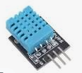

Son dispositivos que arrojan información sobre la temperatura del medio a través de un impulso eléctrico. Ese impulso pasa en forma de voltaje, y la proporción de ese voltaje es equivalente a la temperatura medida. Se pueden aplicar en muchos ámbitos, por ejemplo en la industria, para controlar la temperatura de máquinas.

* 1. **Sensores de Luz LDR**

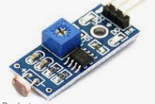

La fotoresistencia o LDR es un componente cuya resistencia disminuye al hacer incidir luz sobre ella y aumenta en ausencia de luz, esta propiedad la hace ideal para implementar sensores de iluminación ambiental.

* 1. **Sensor de Campo Magnético**

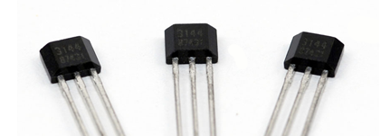

Un sensor Hall es un dispositivo que nos permite realizar mediciones de campo magnético.

Los sensores Hall son ampliamente utilizados. Por ejemplo, en la industria del automóvil se usan para funciones tan dispares como para el accionamiento de los cinturones de seguridad, o la medición de la posición del árbol de levas. También se usan para medir velocidades de fluidos, detección de metales, factores de inducción, entre otras muchas aplicaciones.

Una ventaja importante de los sensores Hall es que realizan la medición a distancia, sin necesidad de contacto físico. Aunque su alcance es limitado (típicamente pocos centímetros) esto supone que apenas presentan desgaste mecánico. Además son inmunes a ruidos y polvo. Esto los convierte en sensores fiables y duraderos.

En general, encontramos dos tipos de sensores Hall:

* Analógicos. Generan una salida proporcional a la intensidad del campo magnético. Empleados para medir la intensidad de un campo magnético
* Digitales. Proporcionan un valor Alto en presencia de campo magnético, y bajo en ausencia del mismo. Por tanto, son empleados para detectar la existencia de campos magnéticos. A su vez se dividen en,
  + Switch, se activan al acercar el polo, y se desactivan al retirar el polo
  + Latch, se activan al acercar un polo, y mantienen su valor hasta que se acerca un polo contrario

En esta entrada emplearemos un sensor Hall A3144, de tipo digital Switch. Podemos emplear este sensor para detectar la presencia de un objeto, al que previamente habremos colocado un pequeño imán, o para fabricar tacómetros (contadores de revoluciones) simplemente acoplando un pequeño imán de neodimio al eje.

* 1. **Acelerómetro**

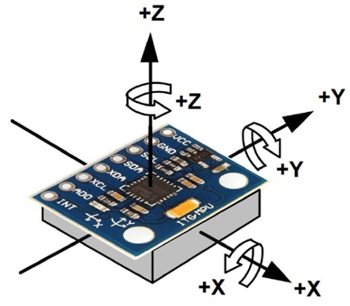

EL módulo Acelerómetro MPU tiene un giroscopio de tres ejes con el que podemos medir velocidad angular y un acelerómetro también de 3 ejes con el que medimos los componentes X, Y y Z de la aceleración.

La dirección de los ejes está indicado en el módulo el cual hay que tener en cuenta para no equivocarnos en el signo de las aceleraciones.

La comunicación del módulo es por I2C, esto le permite trabajar con la mayoría de micro controladores. Los pines SCL y SDA tienen una resistencia pull-up en placa para una conexión directa al micro controlador o Arduino.

1. **Implementación General**

La adquisición de datos es el proceso de muestreo de señales que miden las condiciones físicas del mundo real y las convierten en muestras digitales resultantes en valores numéricos que pueden ser manipulados por un computador. Los sistemas de adquisición de datos (abreviado con las siglas DAS o DAQ) suelen convertir señales analógicas en valores digitales para su procesamiento. Los componentes de los sistemas de adquisición de datos incluyen: • Transductor que convierten los parámetros físicos en señales eléctricas. • Circuitos de acondicionamiento de señal para convertir las señales de los sensores en señales que se puedan convertir a valores digitales. • Conversores Análogo/Digital (tratamiento), que convierten las señales del sensor acondicionado en valores digitales.

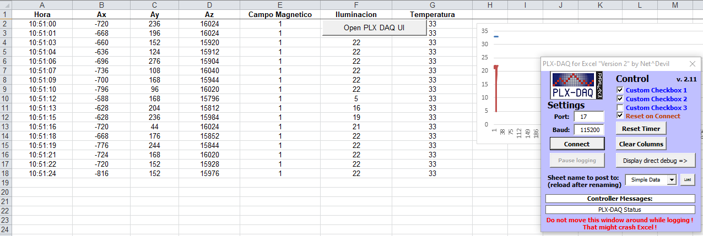

Imagen de Adquisición de Datos con PLXDAQ

**Programación Arduino**

El entorno de desarrollo de la Arduino está hecho en Sketch un IDE basado en lenguaje de programación C.

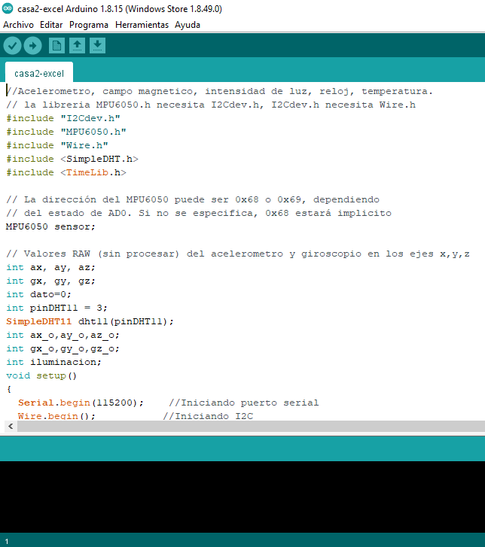

**Código del Proyecto**

//Acelerometro, campo magnetico, intensidad de luz, reloj, temperatura.

// la libreria MPU6050.h necesita I2Cdev.h, I2Cdev.h necesita Wire.h

#include "I2Cdev.h"

#include "MPU6050.h"

#include "Wire.h"

#include <SimpleDHT.h>

#include <TimeLib.h>

// La dirección del MPU6050 puede ser 0x68 o 0x69, dependiendo

// del estado de AD0. Si no se especifica, 0x68 estará implicito

MPU6050 sensor;

// Valores RAW (sin procesar) del acelerometro y giroscopio en los ejes x,y,z

int ax, ay, az;

int gx, gy, gz;

int dato=0;

int pinDHT11 = 3;

SimpleDHT11 dht11(pinDHT11);

int ax_o,ay_o,az_o;

int gx_o,gy_o,gz_o;

int iluminacion;

void setup()

{

Serial.begin(115200); //Iniciando puerto serial

Wire.begin(); //Iniciando I2C

sensor.initialize(); //Iniciando el sensor

pinMode(2,INPUT); //Sensor de Campo Magnetico

setTime(10,51,00,6,9,2021);

Serial.println("CLEARDATA");

Serial.println("LABEL,Hora,Ax,Ay,Az,Campo Magnetico,Iluminacion,Temperatura");

if (sensor.testConnection()){}

}

void loop() {

// Hora

/*Serial.print(day(t));

Serial.print(+ "/") ;

Serial.print(month(t));

Serial.print(+ "/") ;

Serial.print(year(t));

Serial.print( " ") ;

*/

Serial.print("Hora ");

Serial.print(hour());

Serial.print(+ ":") ;

Serial.print(minute());

Serial.print(":") ;

Serial.print(second());

Serial.print("\t");

// Leer las aceleraciones y velocidades angulares

sensor.getAcceleration(&ax, &ay, &az);

sensor.getRotation(&gx, &gy, &gz);

//Mostrar las lecturas separadas por un [tab]

//Serial.print("a[x y z] g[x y z]:\t");

Serial.print("ax=");Serial.print(ax); Serial.print("\t");

Serial.print("ay=");Serial.print(ay); Serial.print("\t");

Serial.print("az=");Serial.print(az); Serial.print("\t");

//Serial.print(gx); Serial.print("\t");

//Serial.print(gy); Serial.print("\t");

//Serial.println(gz);

//Sensor campo magnetico

int estado=digitalRead(2);

Serial.print("Campo Magnetico =");

if(estado==HIGH)

{

Serial.print("Low");

}

else {Serial.print("High");}

Serial.print("\t");

//Sensor Luz

dato=analogRead(A0);

iluminacion = ((500-dato)*100)/500;

//Serial.println(dato);

Serial.print("Iluminacion: " + String(iluminacion)+"%");

Serial.print("\t");

//Sensor de temperatura

byte temperature = 0;

byte humidity = 0;

int err = SimpleDHTErrSuccess;

if ((err = dht11.read(&temperature, &humidity, NULL)) != SimpleDHTErrSuccess) {

//Serial.print("Read DHT11 failed, err="); Serial.println(err);delay(1000);

return;

}

//Serial.print("Sample OK: ");

//Serial.print("\t");

Serial.print("Temperatura: "+String(temperature)); Serial.println("C");

//Serial.print((int)humidity); Serial.println(" H");

Serial.println();

// DHT11 sampling rate is 1HZ.

Serial.println((String)"DATA,"+hour()+":"+minute()+":"+second()+","+String(ax)+","+String(ay)+","+String(az)+","+String(estado)+","+String(iluminacion)+","+String(temperature) );

delay(1500);

//delay(100);

}

**Conclusiones**

El equipo prototipo permite la adquisición de datos por su interconexión vía cable USB y determina su información de análisis de los datos recibidos.

Existen varios factores ambientales como: temperatura, humedad, radiación solar, luz, sensores de varios tipos, tanto analógicos como digitales que se pueden realizar varios tipos de proyectos adicionales.

El tiempo de llegada de los datos generalmente es de unos pocos segundos de acuerdo con las pruebas realizadas del prototipo y también son programables, pero es importante su latencia para evitar colapso de información.

Los datos del acelerómetro deben ser tratados y suavizados haciendo uso de técnicas de manejos de datos masivos para una implementación específica y matrices de datos.

**Bibliografía**

[1] <https://naylampmechatronics.com/blog/45_tutorial-mpu6050-acelerometro-y-giroscopio.html>

[2] <https://www.scribd.com/doc/284051988/plx-daq>

[3] <https://bibdigital.epn.edu.ec/bitstream/15000/19029/1/CD-8426.pdf>